**Лабораторная работа № 10.**

**Создание отчетов.**

1. Постановка задачи

1. Разработать шаблоны отчетов с помощью встроенного построителя шаблонов отчетов Report Template Builder и сгенерировать на их основе отчеты в форматах RTF, HTML, PDF в соответствии со следующей таблицей:

|  |  |  |  |
| --- | --- | --- | --- |
| **№** | **Название  шаблона** | **Состав шаблона отчета** | **Формат  отчета** |
| 1 | Список  функций | Название функции, описание функции. | RTF |
| 2 | Интерфейсы функций | Название функции, списки входов,  выходов, управлений и механизмов. | RTF |
| 3 | Диаграммы  модели | Все диаграммы модели. | PDF |
| 4 | Интерфейсы функций &  диаграммы | Название функции, списки входов,  выходов, управлений и механизмов;  Все диаграммы модели. | HTML |

Результаты выполненной работы

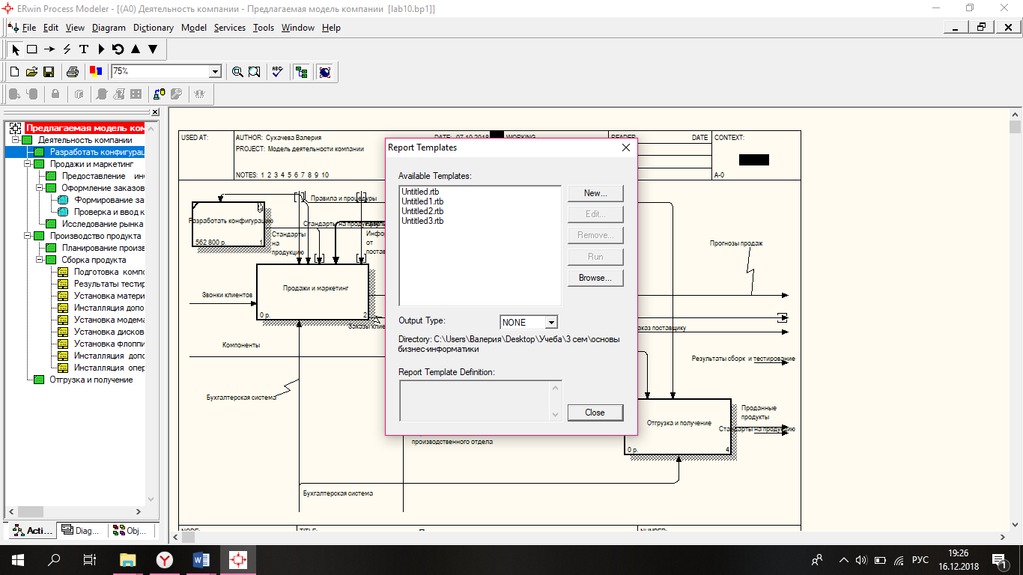

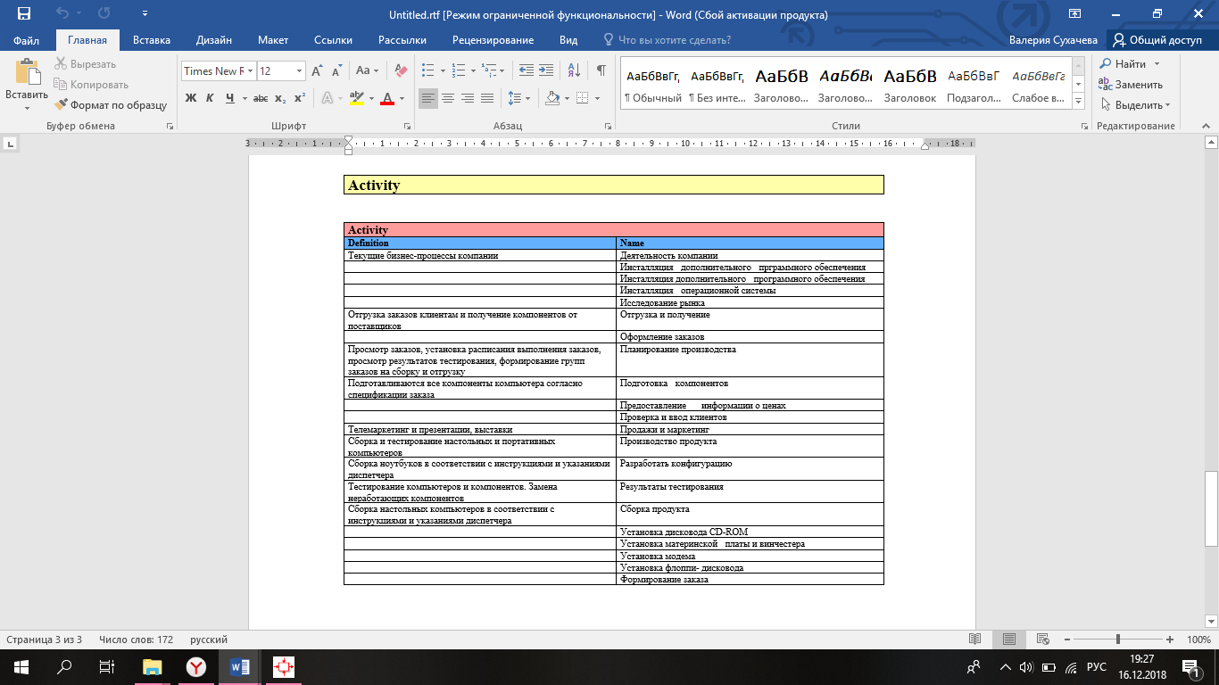

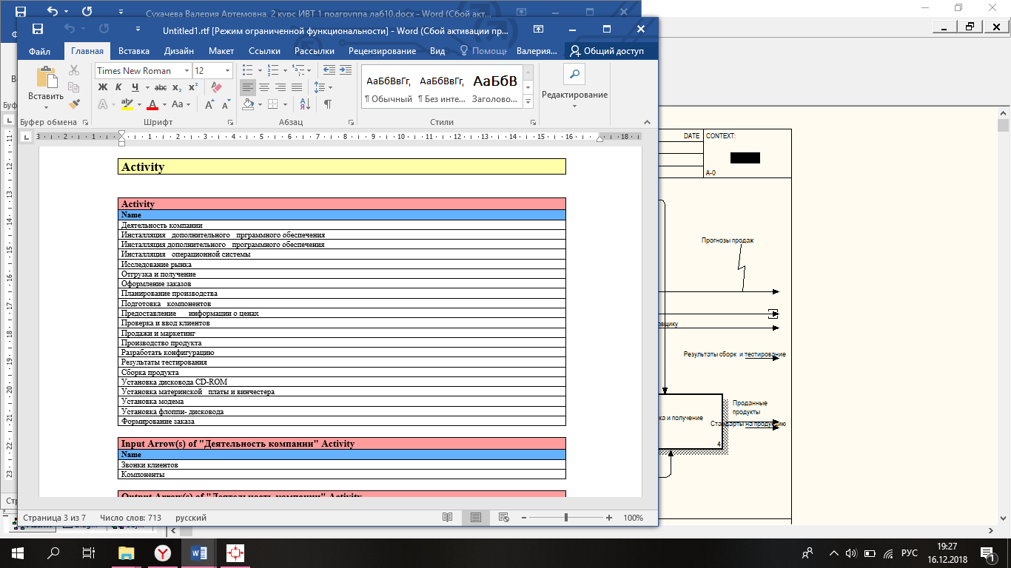

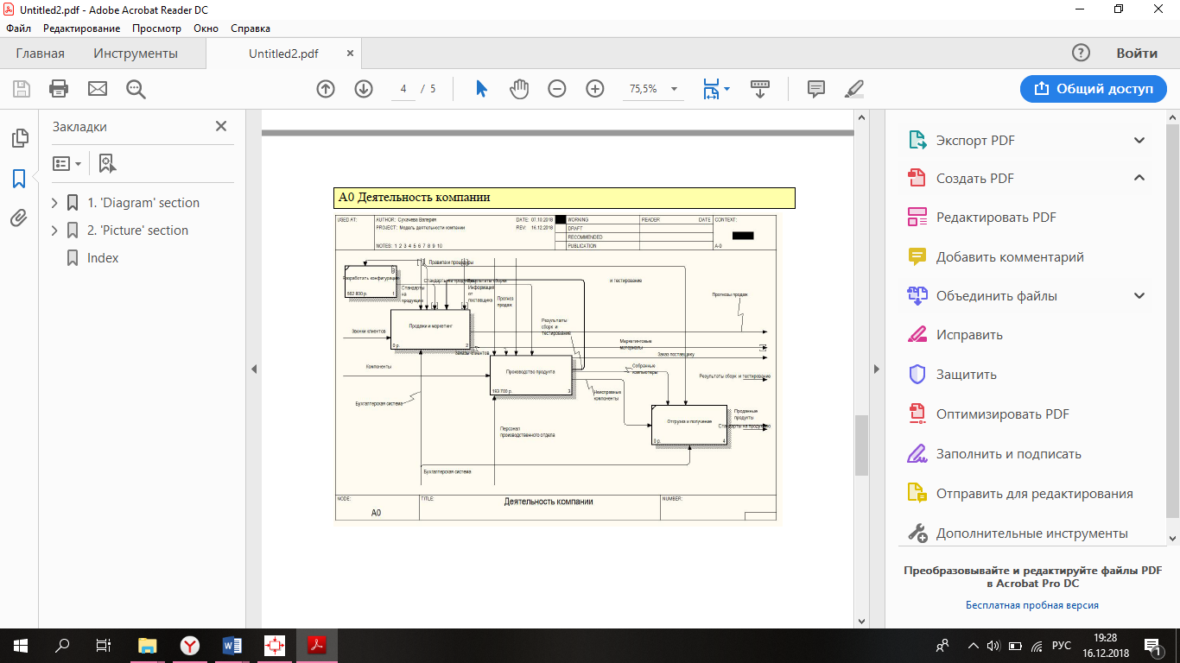

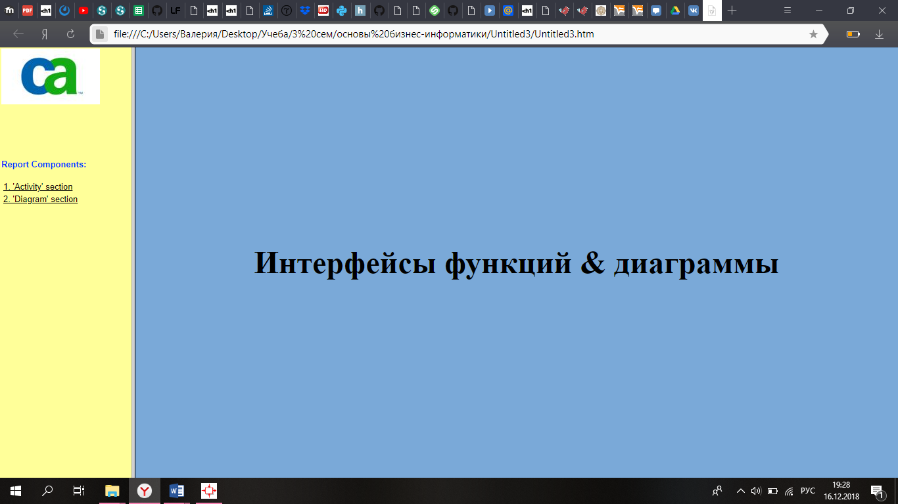

Контрольные вопросы:

1. Дайте общую характеристику средствам создания текстовых отчетов в AllFusion PM.

Встроенные инструменты импорта/экспорта позволяют экспортировать данные из модели AllFusion PM в специализированные средства для создания отчетов презентационного качества, введения сложного форматирования и обработки данных и т.п.

2. Дайте характеристику встроенным восьми шаблонам текстовых отчетов в AllFusion PM.

Все сгенерированные таким образом отчеты могут включать лишь текстовую информацию, которая в зависимости от выбранных пользователем опций может быть представлена в виде нескольких параграфов текста, в форме таблицы и т.д.

3. Как сгенерировать текстовый отчет по стрелкам модели?

Для создания собственного стандартного отчета необходимо задать опции отчета, ввести имя нового отчета в поле списка выбора и щелкнуть по кнопке «New». AllFusion PM сохраняет информацию о стандартных отчетах в файле «BPWINRPT.INI» и в реестре Windows.

Контрольные вопросы:

1. Что такое Report Template Builder?

Report Template Builder – общий для AllFusion Process Modeler и AllFusion ERwin Data Modeler генератор шаблонов отчетов

2. Как запустить Report Template Builder?

Запустить Report Template Builder можно с помощью кнопки 007 на стандартной панели инструментов или через меню Tools/Report Builder/Report Builder.

3. Как просмотреть список имеющихся шаблонов?

В списке Available Templates отображаются шаблоны, находящиеся в текущей выбранной папке. Выбрать требуемый шаблон из списка можно с помощью левой кнопки мышки

4. Как создать новый шаблон отчета в Report Template Builder?

Необходимо нажать кнопку new в Report Templates

5. Как ввести имя автора и логотип фирмы в шаблон?

Имя автора и название организации устанавливаются в диалоговом окне Report Template Builder Preferences, которое открывается при выборе закладки General в меню Edit/Preferences

6. Как запустить генерацию отчета на основе шаблона?

Инициировать генерацию отчета можно, нажав на кнопку Run.

7. Как в шаблоне включить возможность выбора конкретных диаграмм пользователем при генерации отчета?

Чтобы включить в отчет лишь текущую диаграмму, следует выбрать опцию Current для свойства Type, если же право выбора конкретных диаграмм для отчета требуется предоставить пользователю, который будет генерировать отчет на основе шаблона, то для свойства Type следует выбрать опцию Specify at Run Time

8. В какие форматы можно сгенерировать отчет на основе шаблона Report Template Builder?

Html, pdf, rtf

Какими средствами для построения отчетов располагает AllFusion PM?

Кроме встроенных средств документирования можно использовать внешние средства